Московский государственный технический университет им. Н.Э. Баумана

Факультет «Информатика и системы управления»

Кафедра «Системы обработки информации и управления»



**Курсовая работа**

**по дисциплине «Объектно-ориентированное проектирование АСОиУ»**

**по теме «Описание проекта информационной системы на языке UML2»**

**ИСПОЛНИТЕЛЬ:**

Корнеева Анна Павловна

Группа ИУ5-13М

_____________________

"__"___________2020 г.

Москва 2020

**Цель работы**

Целью работы является построение статического описания проекта структуры информационной системы.

**Краткое описание предметной области**

Рассматриваемой предметной областью является кредитный отдел коммерческого банка. В задачи кредитного отдела входят сбор данных о контрагенте через личный кабинет или через банковское отделение, создание заявки на кредит, договора, проверка полученных данных, анализ финансового положения контрагента, а также оформление заключения о выдаче или невыдаче кредита. Когда АСУ будет создана, она станет реализовывать заданные задачи. В качестве границ выступают контрагенты, операторы и андеррайтеры.

**Перечень требований к проектируемой программной системе**

Требования для контрагентов (Contractor):

1. личный кабинет (PersonalAccount);
2. возможность оформления талона на очередь (RegistrationOfATicket);
3. контактная информация и адреса отделений (ContactsAndAddresses);
4. возможность заполнения данных для создания заявки (FillingInData);
5. удобный интерфейс приложения (ConvenientInterface).

Требования для операционистов (Operator):

1. возможность создания заявки (RequestCreation);
2. возможность создания договора (CreateAgreement);
3. акционные предложения банка (SpecialOffers);
4. программы и условия кредитования (LoanProgramsAndTerms);
5. удобный интерфейс приложения (ConvenientInterface);
6. приложение для операциониста (ApplicationForTheOperator).

Требования для андеррайтеров (Underwriter):

1. договор (Agreement);
2. возможность обращения к службе безопасности (ContactingTheSecurityService);
3. оформление заключения о выдаче или невыдаче кредита (MakingAConclusion);
4. доступ к данным о финансовом состоянии контрагента (FinancialCondition);
5. удобный интерфейс приложения (ConvenientInterface);
6. приложение для андеррайтера (ApplicationForTheOperator).

**Диаграмма прецедентов, реализующая представленные требования**

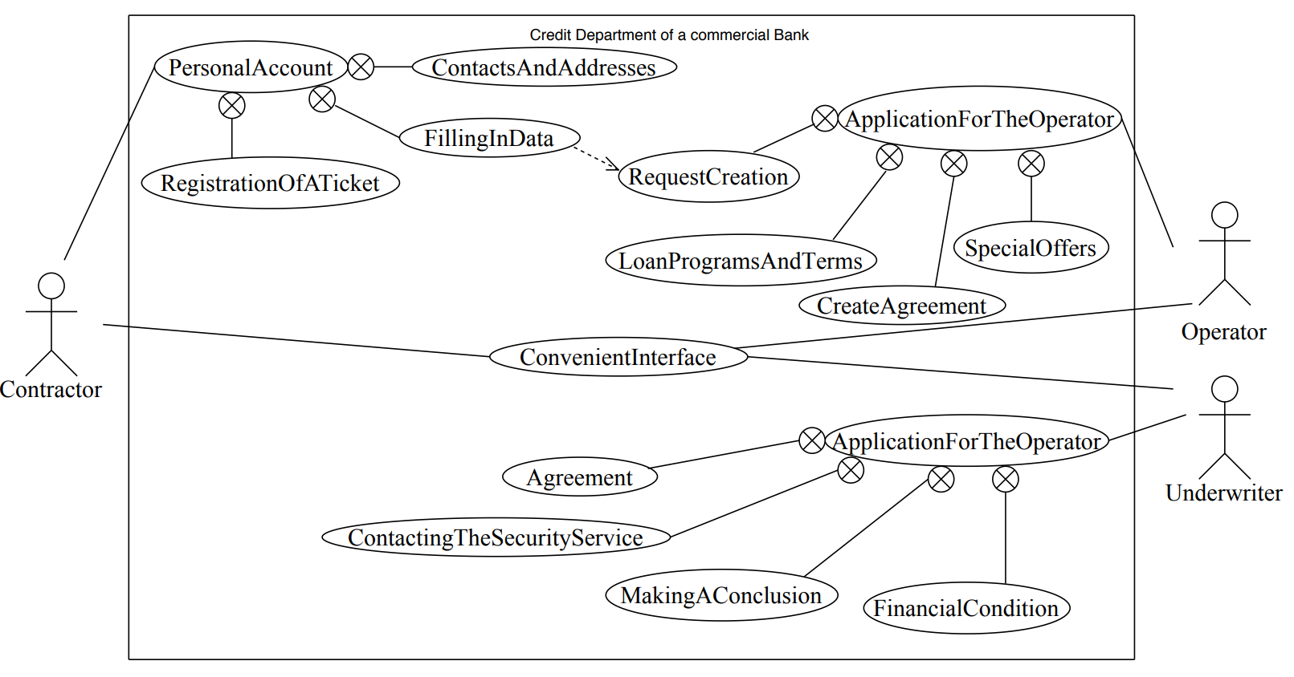

Рис. 1.

На данной диаграмме представлены три актёра: контрагент, операционист и андеррайтер. Как видно на рис. 1, контрагент способен выполнять действия в личном кабинете (заполнять данные, видеть список адресов отделений). В свою очередь, операционист и андеррайтер способны выполнять действия, отмеченные на диаграмме.

**Диаграмма компонентов, отражающая состав программных модулей системы**

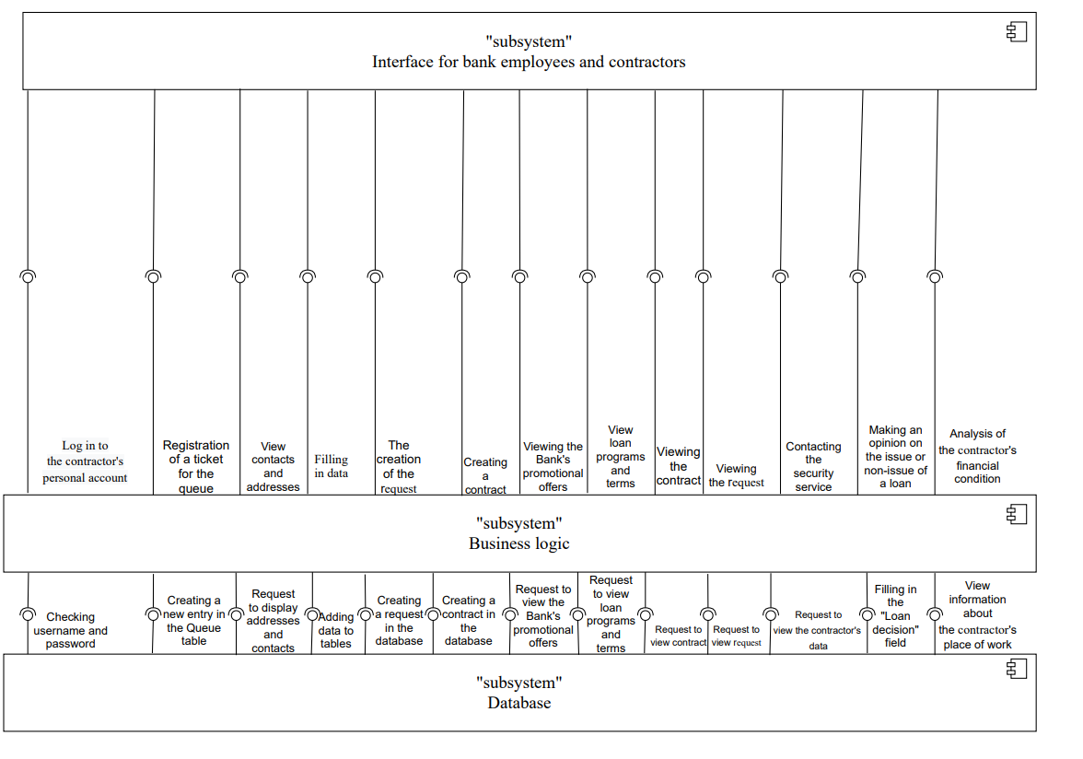

Рис. 2.

На данной диаграмме описаны три компонента, используемые в системе: подсистема Interface for bank employees and contractors, подсистема Business logic и подсистема Database.

**Диаграмма пакетов, отражающая структуру программной системы**

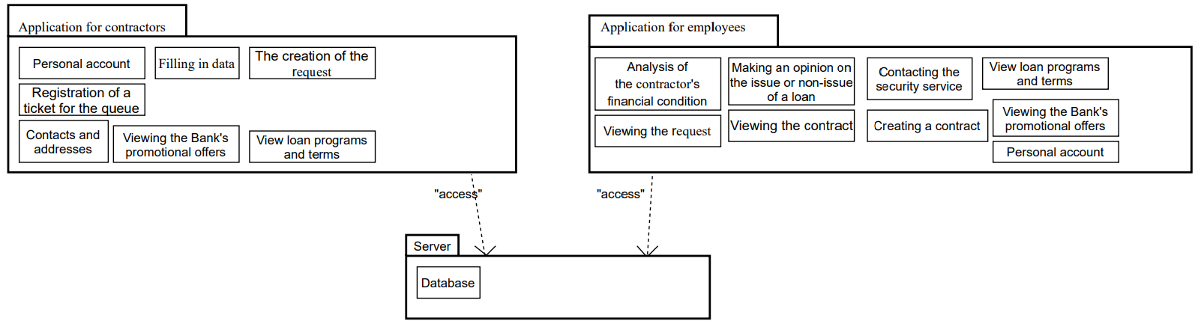

Рис. 3.

Диаграммы пакетов отображают зависимости между пакетами, составляющими модель. Как видно на рис. 3., между пакетами, используемыми в системе, существуют зависимости.

**Диаграмма развёртывания, определяющая состав технических средств и размещение программных пакетов на них**

Для представления диаграммы развертывания была выбрана дескрипторная форма, так как система не привязана к конкретным устройствам.

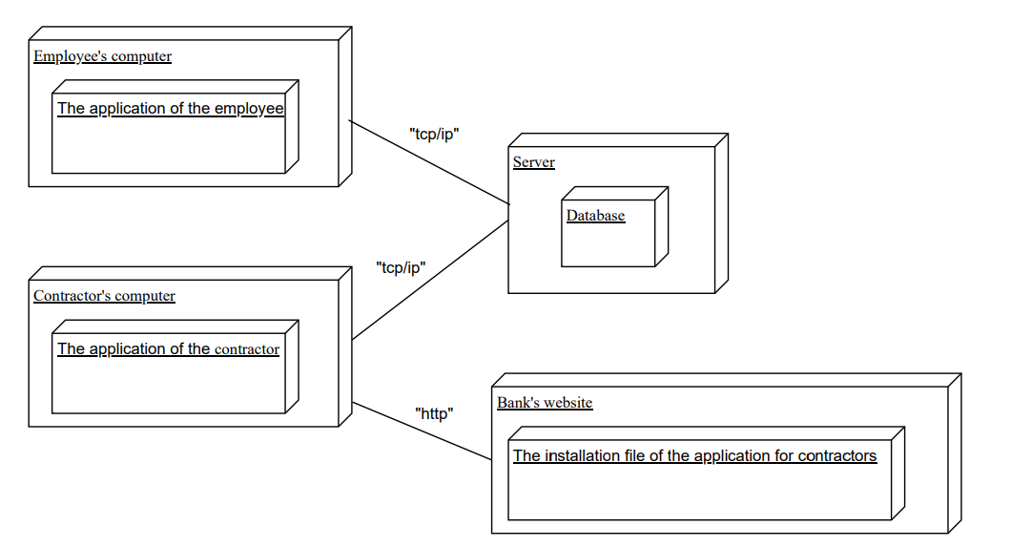

Рис. 4.

**Структура программного модуля в виде диаграмма классов**

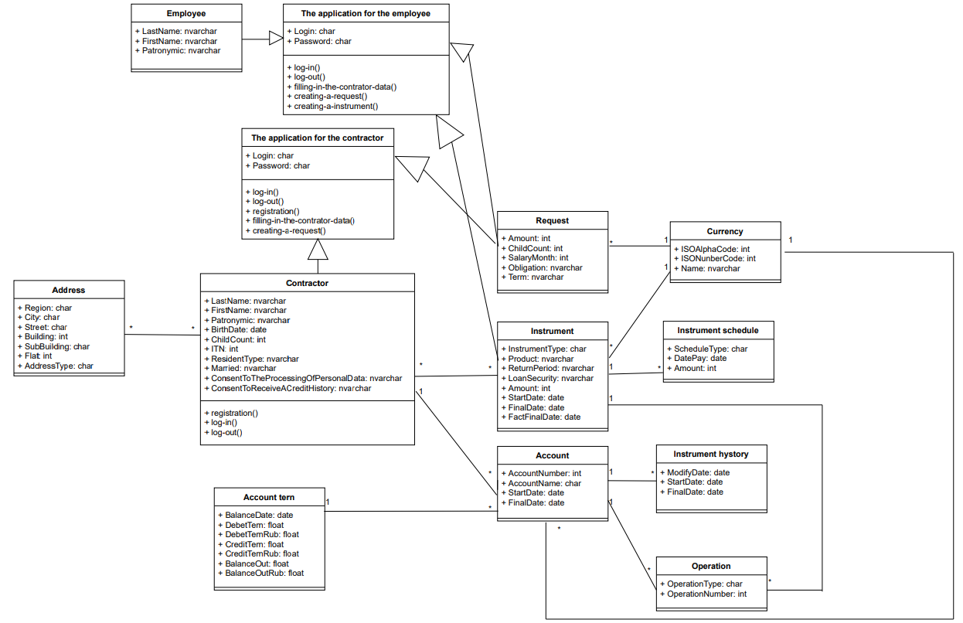

Рис. 5.

На диаграмме предоставлено 13 классов. Класс The application for the contractor является родительским для классов Contractor и Request, а класс The application for the employee является родительским для классов Employee, Instrument и Request.

**Структура базы данных в нотации диаграммы классов**

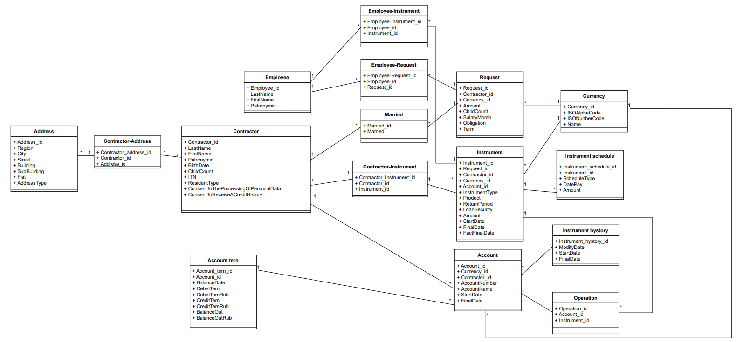

Рис. 6.

Данная диаграмма отображает структуру базы данных системы в нотации диаграммы классов. Были добавлены таблицы связи, чтобы создать связи типа «1-М».

**Структура пользовательского интерфейса в нотации диаграммы классов**

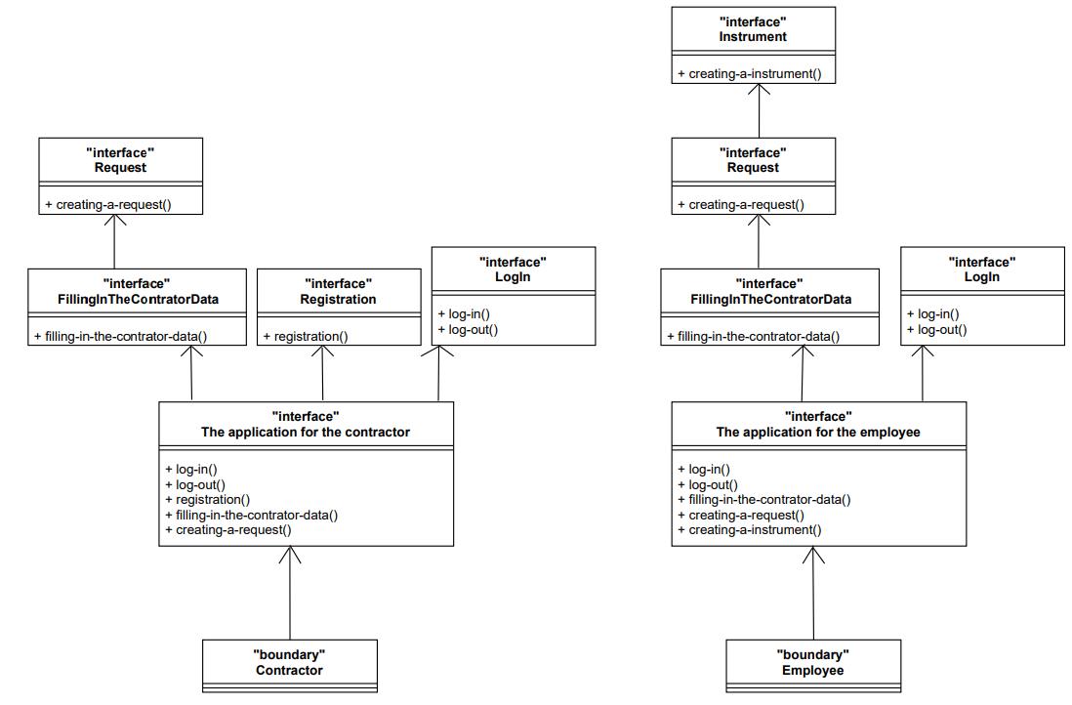

Рис. 7.

На данной диаграмме рассмотрены пользовательские интерфейсы контрагента и сотрудника банка. Как видно на рис. 7, контрагент способен в личном кабинете подать данные о себе и запрос на создание заявки. А сотрудники могут создавать договоры и заявки.

**Диаграмма последовательностей**

Для контрагента и системы:

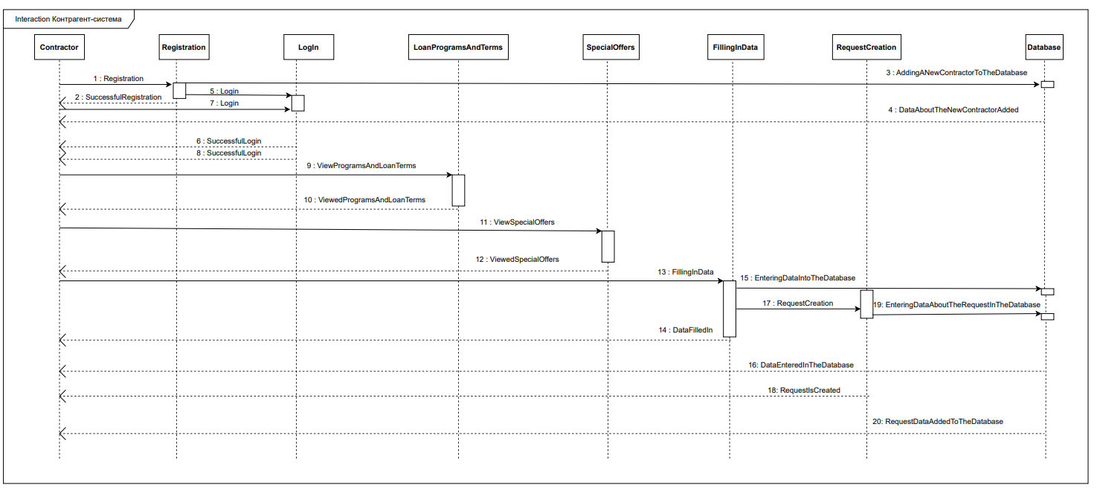

Рис. 8.

На данной диаграмме показана последовательность действий контрагента, от регистрации и входа в личный кабинет до создания заявки. Часть действий приводит к сохранению данных в базе данных.

Для сотрудника и системы:

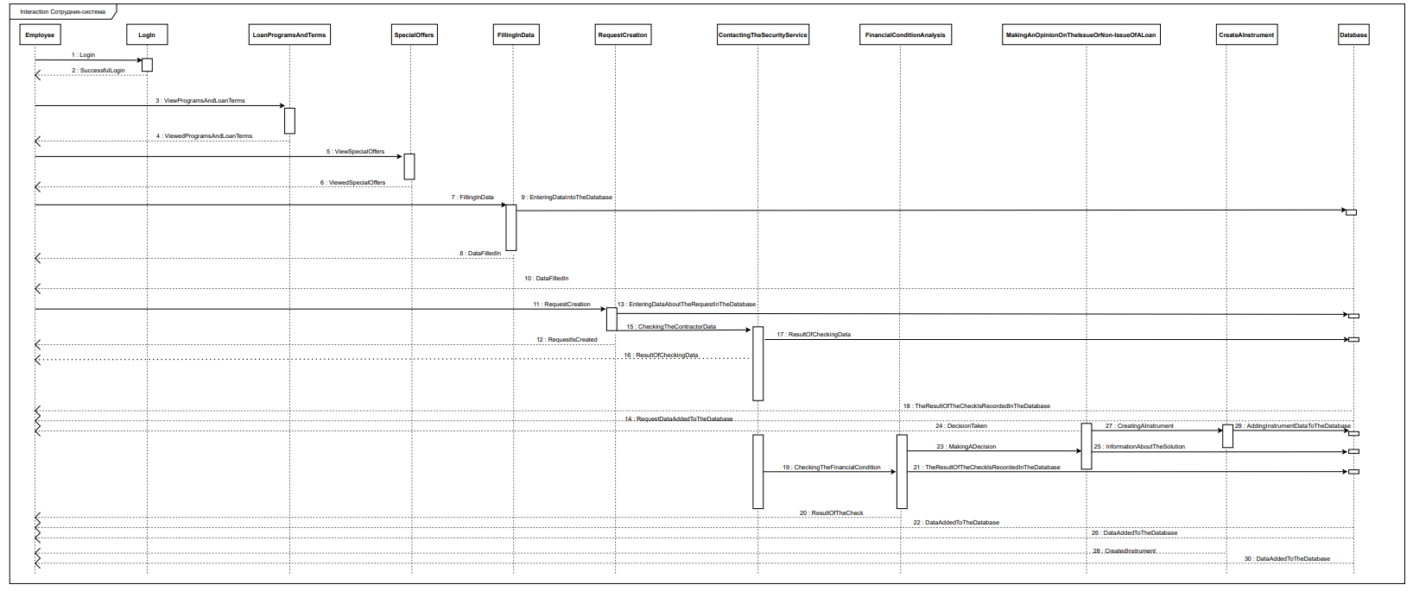

Рис. 9.

На рис. 9. Отображена последовательность действий сотрудника системы. После каждого действия приложение для сотрудников показывает сообщение о том, что действие выполнено успешно.

**Коммуникационная диаграмма**

Диаграмма коммуникации для клиента и системы:

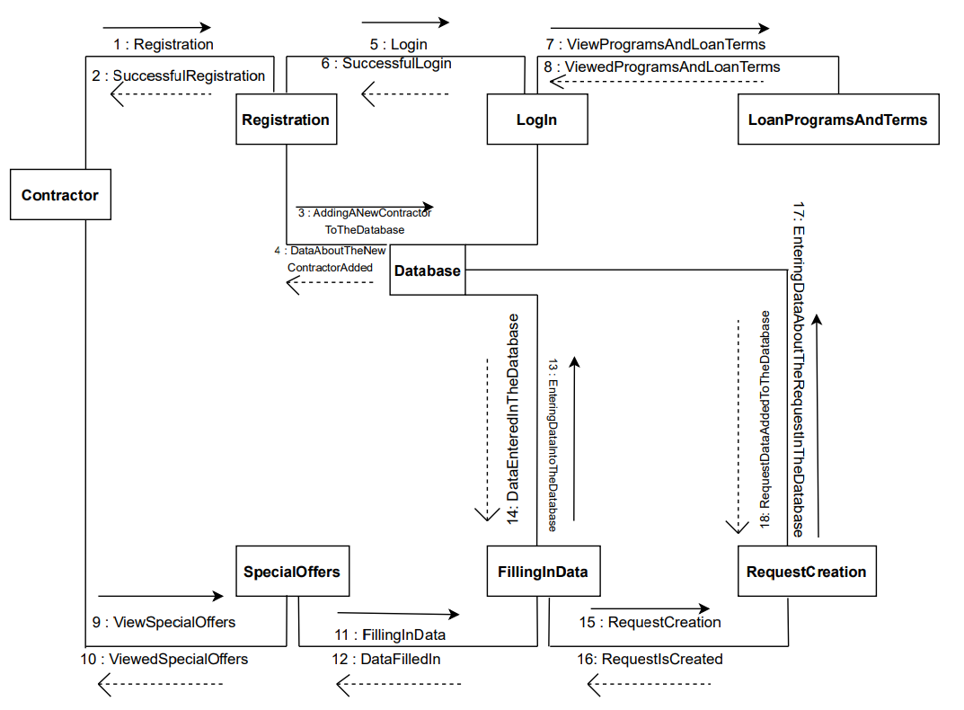

Рис. 10.

Порядок сообщений определяется путем иерархической нумерации, а стрелки помогают в навигации.

Диаграмма коммуникации для сотрудника и системы:

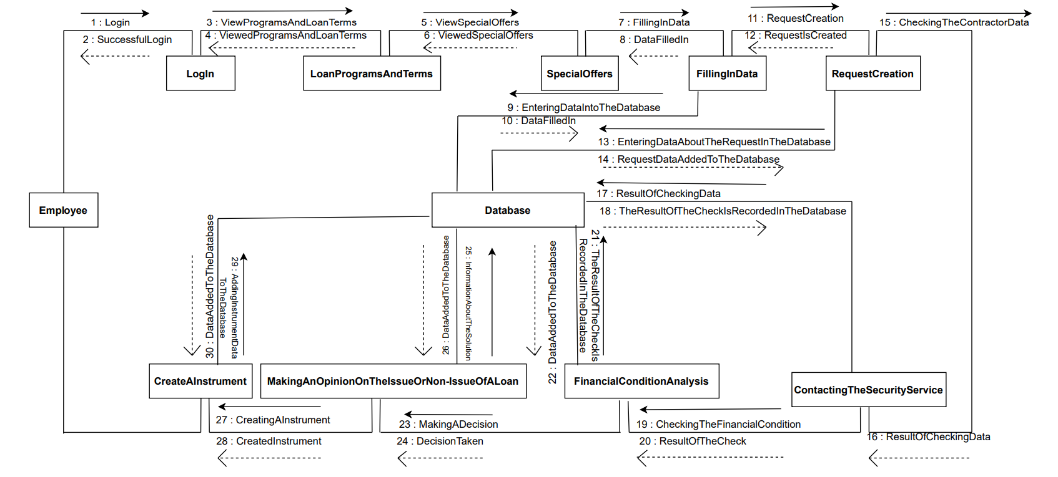

Рис. 11.

Как видно на диаграмме, сотрудники банка чаще обращаются к базе данных, чем контрагенты.

**Диаграмма деятельности**

Деятельность контрагента в системе:

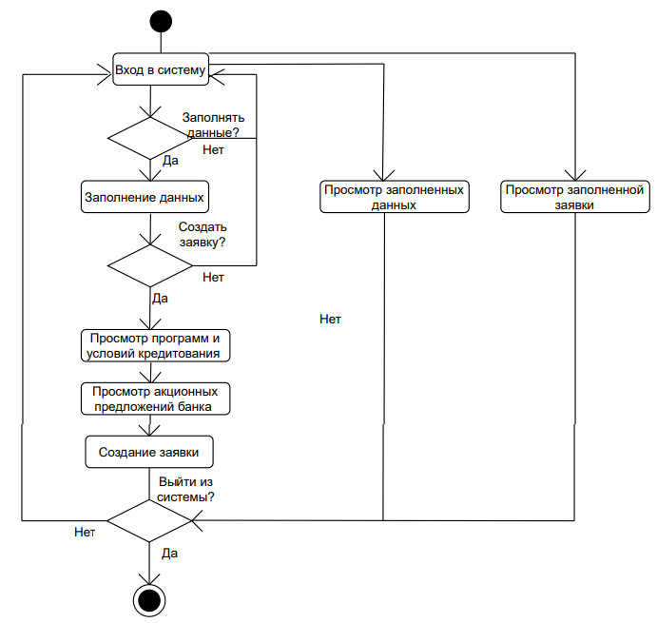

Рис. 12.

Диаграмма деятельности помогает моделировать поведение элемента системы. На рис. 12. Можно увидеть поведение контрагента.

Деятельность сотрудника в системе:

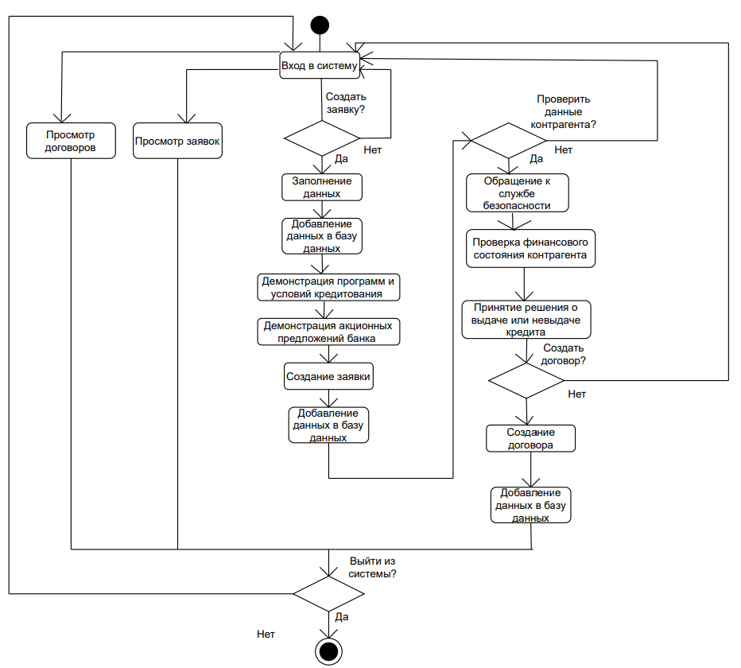

Рис. 13.

Как видно на рис. 13., деятельность сотрудника банка шире, чем у контрагента.

**Диаграмма обзора взаимодействия**

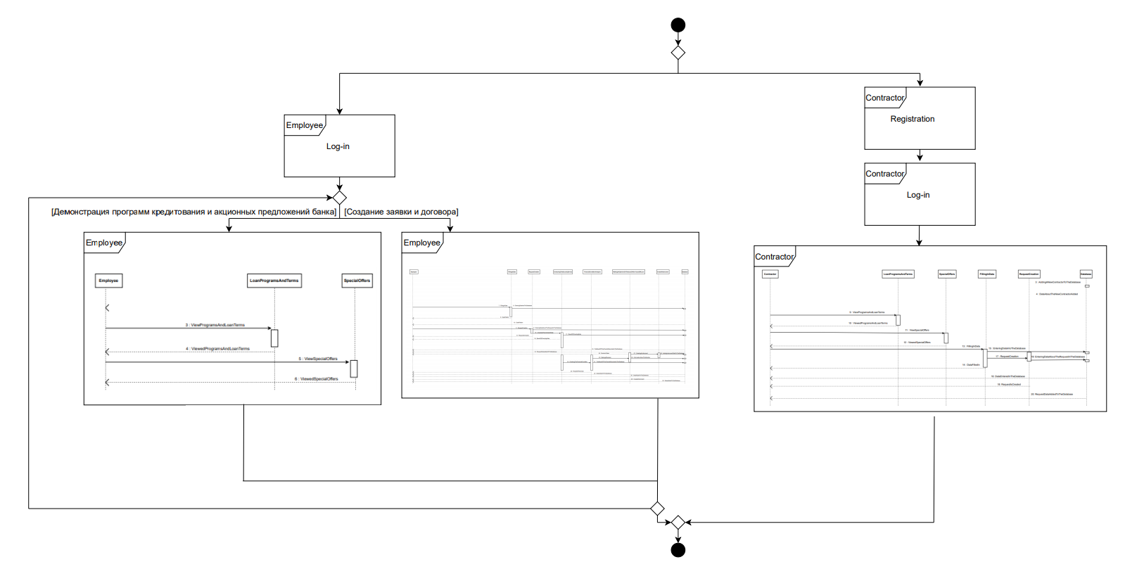

Рис. 14.

Как видно на рис. 6, диаграмма показывает взаимодействие контрагента с системой, а также сотрудника, демонстрирующего предложения банка и создающего заявки и договора.

**Диаграмма состояний**

Диаграмма состояний при взаимодействии контрагента с системой:

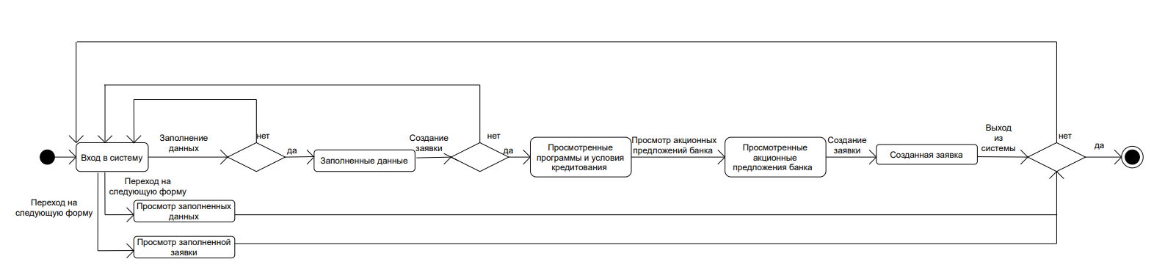

Рис. 15.

Диаграмма состояний показывает состояния, в которых может находиться объект, а также процесс смены состояний в результате внешнего влияния.

Диаграмма состояний при взаимодействии сотрудника с системой

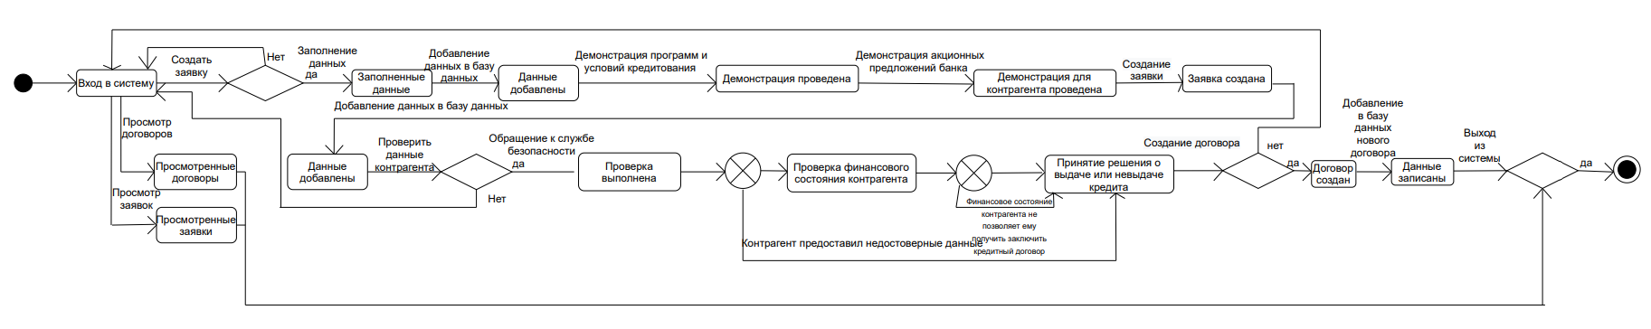

Рис. 16.

Как видно на рис. 16, состояние процесса работы сотрудника меняется, если происходит нарушение правил банка: подача неверных данных или нехватка финансов студента.

**Временная диаграмма**

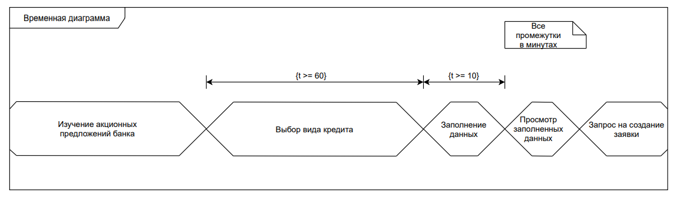

Рис. 17.

Временная диаграмма показывает реальное время жизни различных объектов и ролей. На рис. 17. показана часть действий контрагента.

**Вывод**

В ходе работы было произведено статического описания проекта структуры информационной системы «АСУ кредитного отдела коммерческого банка». Было создано семнадцать диаграмм для описания состояний системы. В данной системе представлены три актёра: контрагент, операционист и андеррайтер.